山东金宝电子有限公司、山东金都电子材料有限公司
安全标准化招标文件
- 公司简介及招标要求
山东金宝电子有限公司专业生产电子铜箔、覆铜板和印制电路板产品。电子铜箔、覆铜板分别达到18000吨/年、1800万平方米/年。下设3个大厂区，散布于城区不同的三个位置。
招远市天府路128号的铜箔天府路厂，天府路厂占地面积31129㎡，建筑面积13929㎡，共215人。主要生产铜箔；
金源路39号的覆铜板金源路厂，金源路厂占地面积23386㎡，建筑面积18015㎡，共283人，主要生产覆铜板；
工业园区位于招远市经济技术开发区招远市龙青路以北、龙青高速以南（横掌赵家以西、郑家以东、龙青路以北区域），地址为国大路268号，其中国大路厂占地面积122070㎡，建筑面积66440㎡，内设行政办公楼、覆铜板国大路厂（分南区和北区）、机修厂（工业园区总人数787人）。
电子铜箔制造工艺流程：电子铜箔生产工艺流程分为四道工序，即溶铜造液工序、原箔制造工序、表面处理工序、分切检验工序。

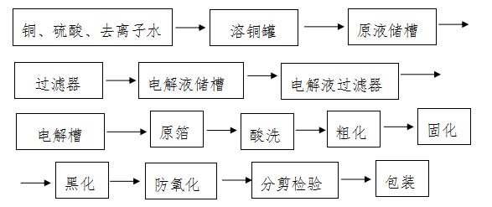
覆铜板制造工艺流程：覆铜板生产工艺流程分为六道工序，即混胶工序、上胶工序、压合工序、拆解工序、裁切工序、检测工序。

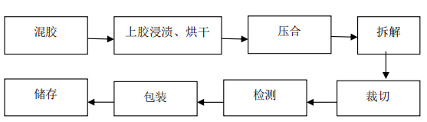
山东金都电子材料有限公司位于烟台招远市开发区金晖路229号，成立于2006年6月21日，年产7000吨/年电解铜箔，占地面积37216㎡，建筑面积25636㎡。共299人。
二、付款方式
开具金宝、金都全额增值税专用发票，公司收到全额发票确认无误后，取得烟台市应急管理局的红文安全标准化三级证书公告后1个月内支付全额费用，付电汇
发票上的增值税发票税率必须同竞标时所报税率一致。
三、投标要求
1、投标企业须具备独立法人资格，并具相关资质，在行业内具有良好口碑。
2、报价方式：总价合同。
3、标书、报价单发至公司招标邮箱lwenling@chinajinbao.com 同时抄送sdjbzb@163.com或者将密封好的纸质资料邮寄至招远市国大路268号供应链管理部。
报价截止时间：2022年11月22日上午10：00前。
投标保证金：1000元
汇款资料：
单 位 名 称：山东金宝电子有限公司
帐 号：5000 6473 3510 017
开 户 行： 恒丰银行招远支行
投标保证金，在竞标结束后，无息返还。中标方投标保证金，在签订合同后，无息返还；中标方放弃中标权利，投标保证金将不予以返还。未缴纳投标保证金的，一律不能参与开标。

商务报价联系人：徐海峰 联系电话：15336385008
技术咨询联系人：邱伟杰 联系电话：13963815938

2022.11.18.

